习题三
1.将一硬币抛掷三次，以X表示在三次中出现正面的次数，以Y表示三次中出现正面次数与出现反面次数之差的绝对值.试写出X和Y的联合分布律.
【解】X和Y的联合分布律如表：
X  Y | 0 | 1 | 2 | 3
1 | 0 | 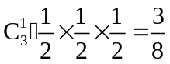 | 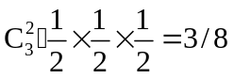 | 0
3 |  | 0 | 0 | 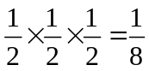

2.盒子里装有3只黑球、2只红球、2只白球，在其中任取4只球，以X表示取到黑球的只数，以Y表示取到红球的只数.求X和Y的联合分布律.
【解】X和Y的联合分布律如表：
X  Y | 0 | 1 | 2 | 3
0 | 0 | 0 | 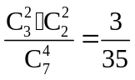 | 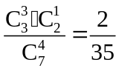
1 | 0 | 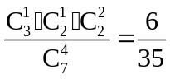 | 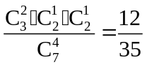
2 | P(0黑,2红,2白)=  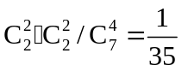 | 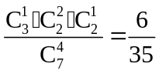 |  | 0

3.设二维随机变量（X，Y）的联合分布函数为
F（x，y）=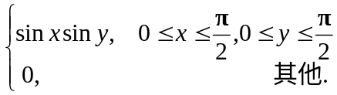
求二维随机变量（X，Y）在长方形域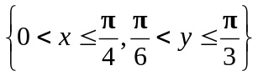内的概率.
【解】如图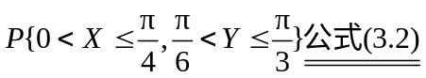
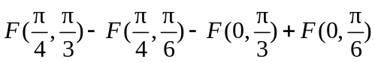

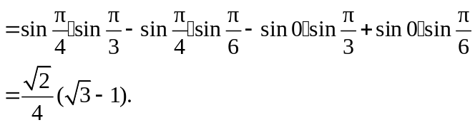
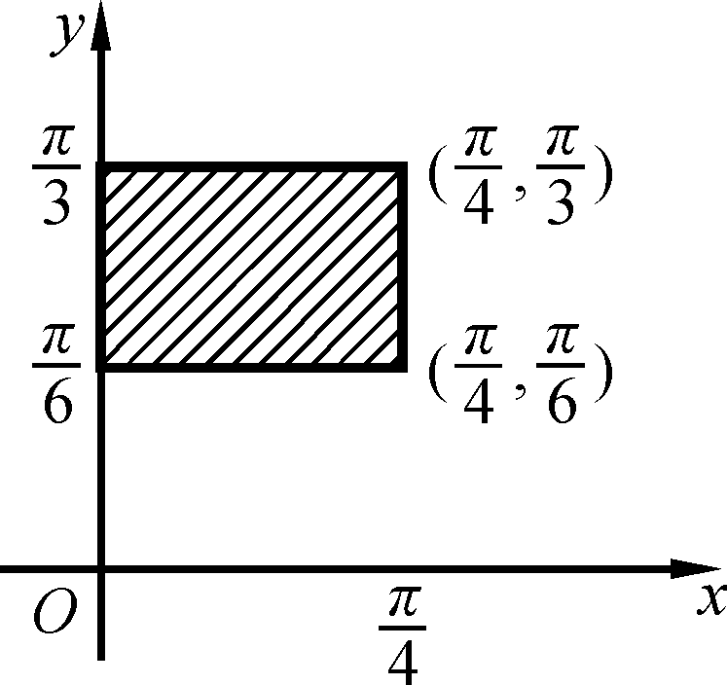
题3图
说明：也可先求出密度函数，再求概率。
4.设随机变量（X，Y）的分布密度
f（x，y）=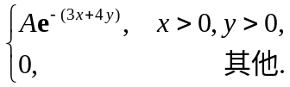
求：（1） 常数A；
（2） 随机变量（X，Y）的分布函数；
（3） P{0≤X<1，0≤Y<2}.
【解】（1） 由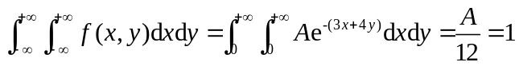
得 A=12
（2） 由定义，有
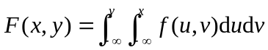
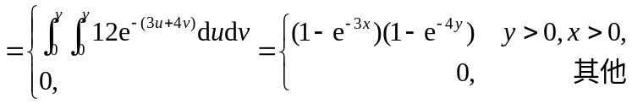
(3) 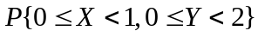
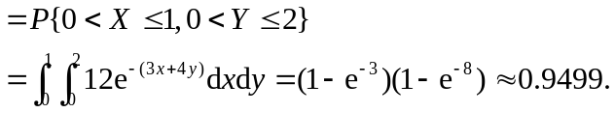
5.设随机变量（X，Y）的概率密度为
f（x，y）=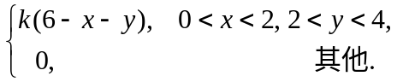
（1） 确定常数k；
（2） 求P{X＜1，Y＜3}；
（3） 求P{X<1.5}；
（4） 求P{X+Y≤4}.
【解】（1） 由性质有
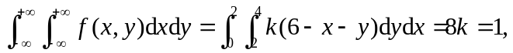
故 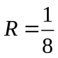
（2） 
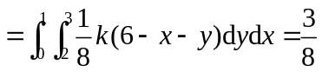
(3) 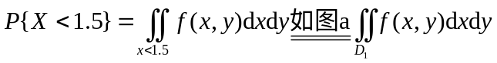
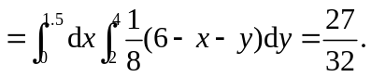
(4) 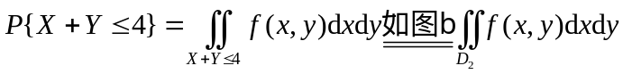
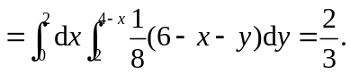
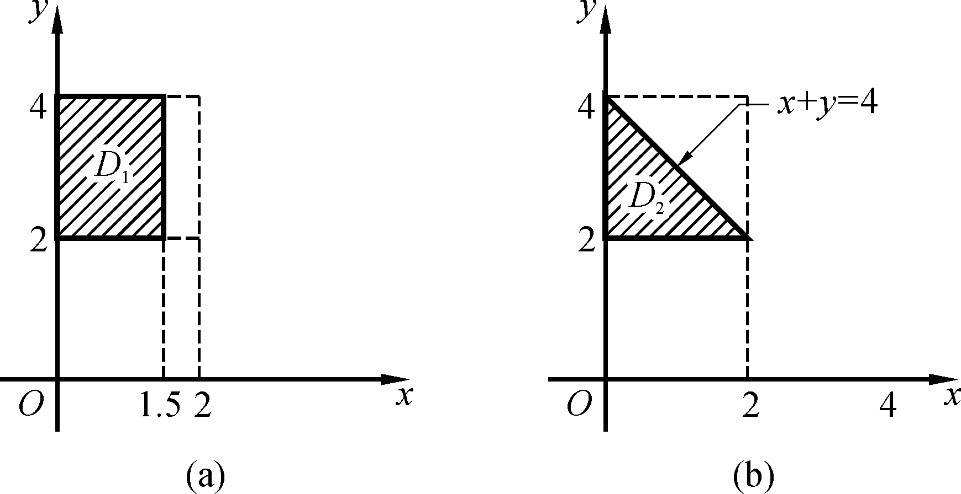
题5图
6.设X和Y是两个相互独立的随机变量，X在（0，0.2）上服从均匀分布，Y的密度函数为
f_{Y}（y）=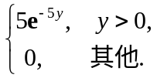
求：（1） X与Y的联合分布密度；（2） P{Y≤X}.
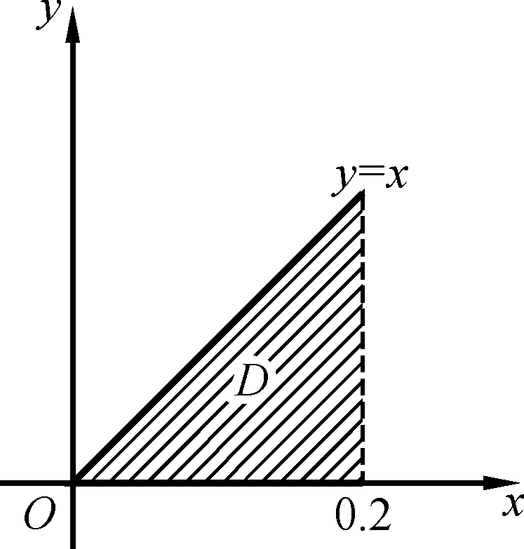
题6图
【解】（1） 因X在（0，0.2）上服从均匀分布，所以X的密度函数为
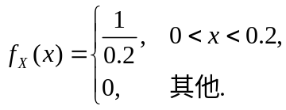
而
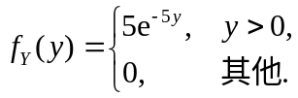
所以
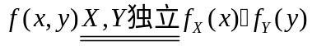
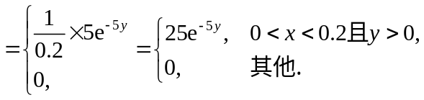
(2) 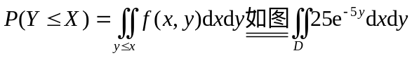
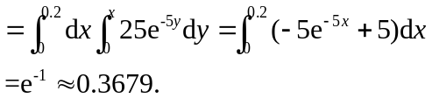
7.设二维随机变量（X，Y）的联合分布函数为
F（x，y）=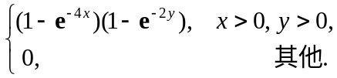
求（X，Y）的联合分布密度.
【解】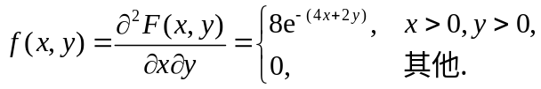
8.设二维随机变量（X，Y）的概率密度为
f（x，y）=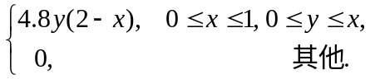
求边缘概率密度.
【解】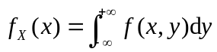
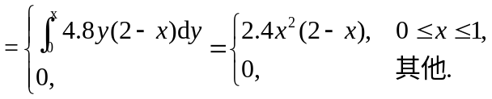
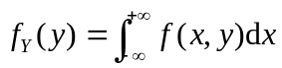
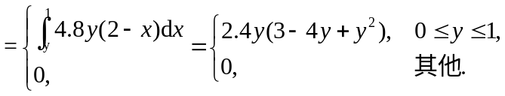
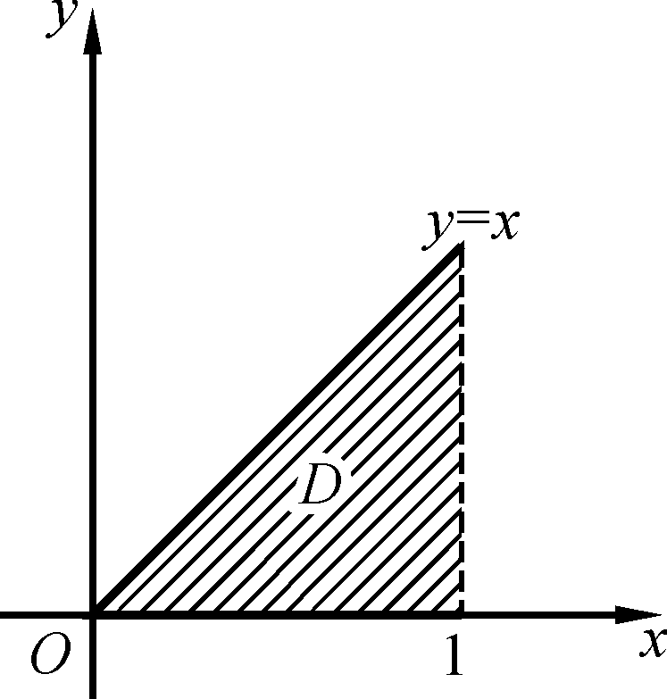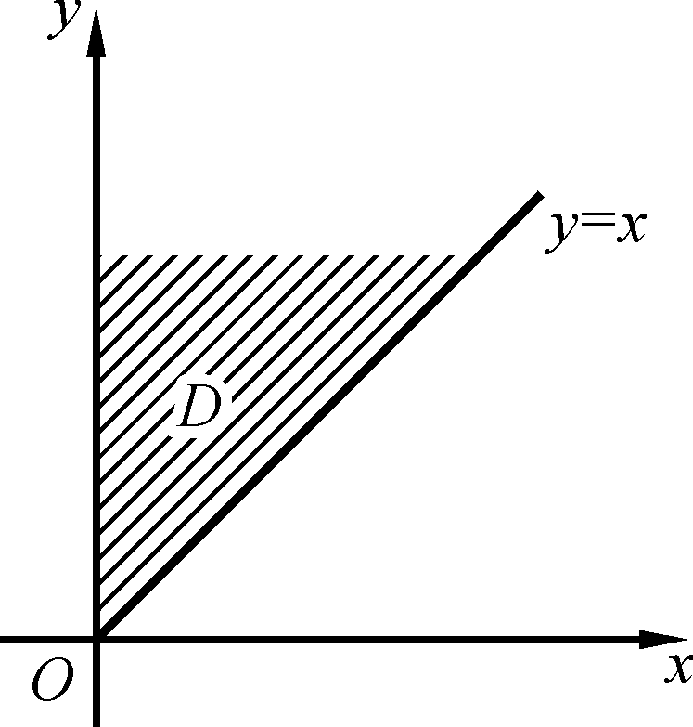
题8图 题9图
9.设二维随机变量（X，Y）的概率密度为
f（x，y）=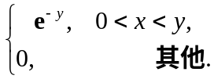
求边缘概率密度.
【解】
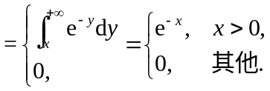
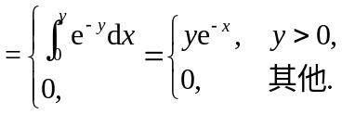
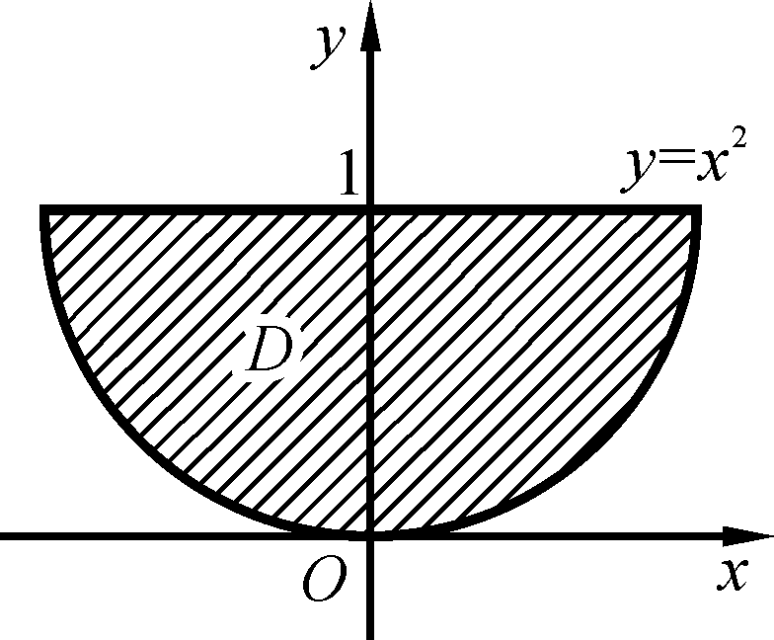
题10图
10.设二维随机变量（X，Y）的概率密度为
f（x，y）=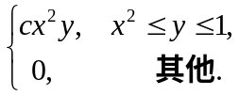
（1） 试确定常数c；
（2） 求边缘概率密度.
【解】（1） 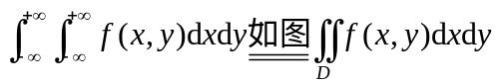
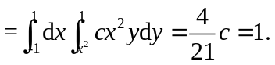
得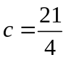.
(2)
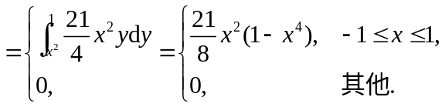
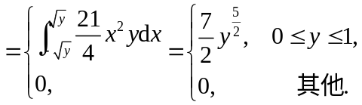
11.设随机变量（X，Y）的概率密度为
f（x，y）=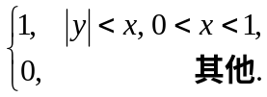
求条件概率密度f_{Y｜X}（y｜x），f_{X｜Y}（x｜y）.
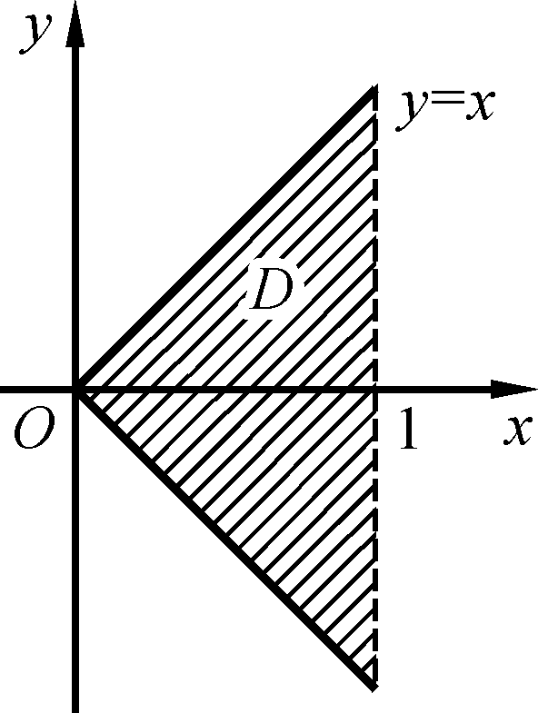
题11图
【解】
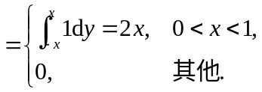
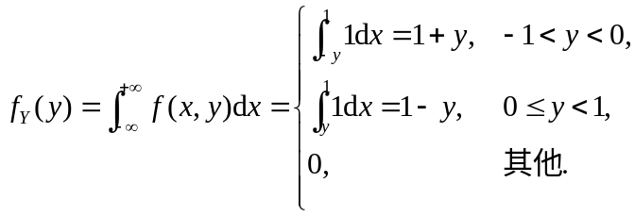
所以
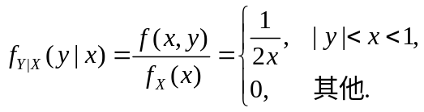
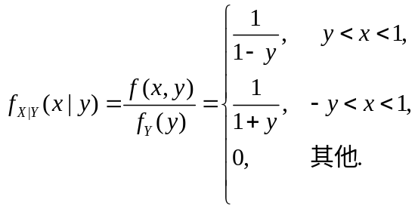
12.袋中有五个号码1，2，3，4，5，从中任取三个，记这三个号码中最小的号码为X，最大的号码为Y.
（1） 求X与Y的联合概率分布；
（2） X与Y是否相互独立？
【解】（1） X与Y的联合分布律如下表

Y  X | 3 | 4 | 5 | 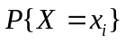
1 | 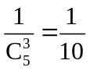 | 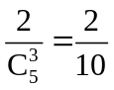 | 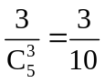 | 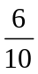
2 | 0 |  |  | 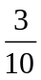
3 | 0 | 0 | 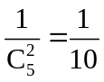 | 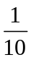
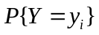

(2) 因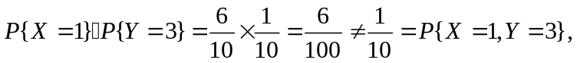
故X与Y不独立
13.设二维随机变量（X，Y）的联合分布律为
X  Y | 2 5 8
0.4  0.8 | 0.15 0.30 0.35  0.05 0.12 0.03
（1）求关于X和关于Y的边缘分布；
（2） X与Y是否相互独立？
【解】（1）X和Y的边缘分布如下表
X  Y | 2 | 5 | 8 | P{Y=y_{i}}
0.4 | 0.15 | 0.30 | 0.35 | 0.8
0.8 | 0.05 | 0.12 | 0.03 | 0.2
 | 0.2 | 0.42 | 0.38
(2) 因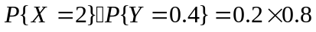
故X与Y不独立.
14.设X和Y是两个相互独立的随机变量，X在（0，1）上服从均匀分布，Y的概率密度为
f_{Y}（y）=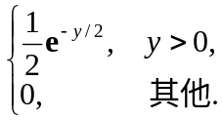
（1）求X和Y的联合概率密度；
（2） 设含有a的二次方程为a²+2Xa+Y=0，试求a有实根的概率.
【解】（1） 因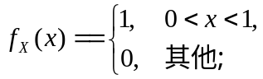 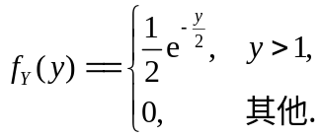
故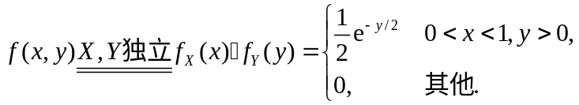
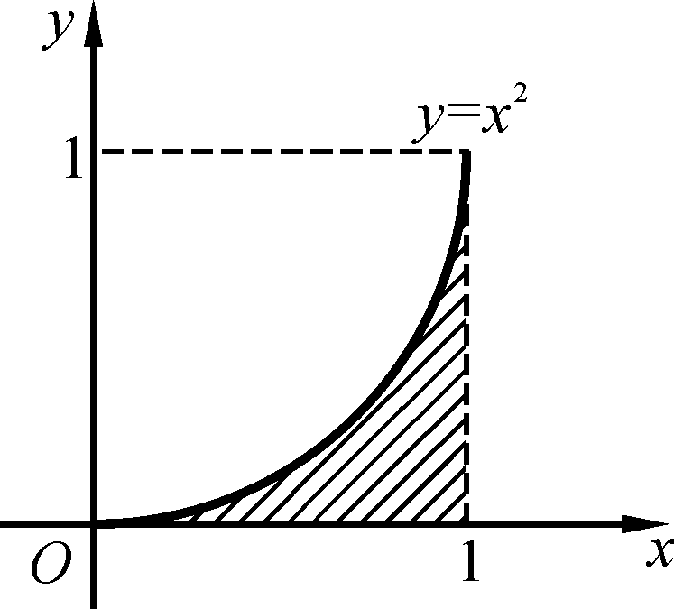
题14图
(2) 方程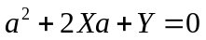有实根的条件是
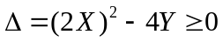
故 X²≥Y，
从而方程有实根的概率为：
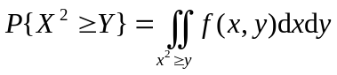
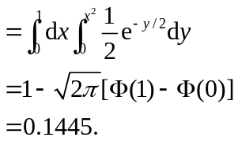
15.设X和Y分别表示两个不同电子器件的寿命（以小时计），并设X和Y相互独立，且服从同一分布，其概率密度为
f（x）=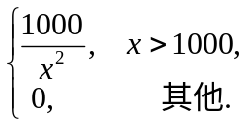
求Z=X/Y的概率密度.
【解】如图,Z的分布函数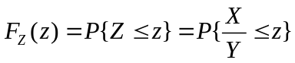
(1) 当z≤0时，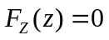
（2） 当0<z<1时，（这时当x=1000时,y=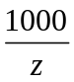）(如图a)
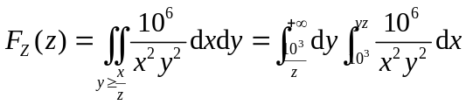
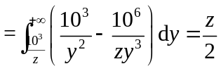
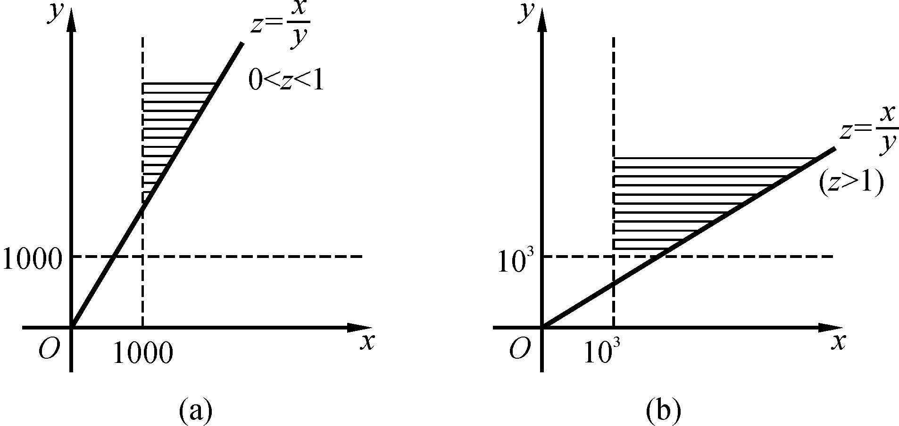
题15图
(3) 当z≥1时，（这时当y=10³时，x=10³z）（如图b）
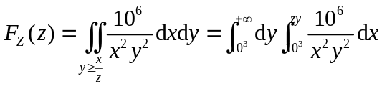
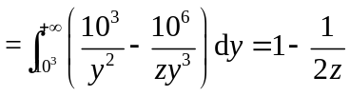
即 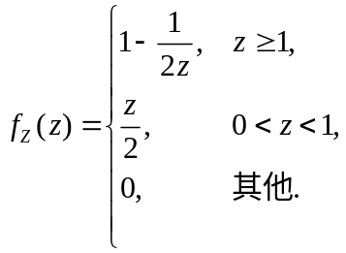
故 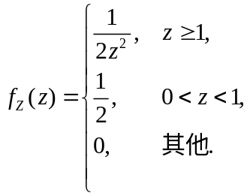
16.设某种型号的电子管的寿命（以小时计）近似地服从N（160，20²）分布.随机地选取4 只，求其中没有一只寿命小于180h的概率.
【解】设这四只寿命为X_{i}(i=1,2,3,4)，则X_{i}~N（160，20²），
从而
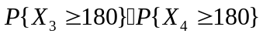
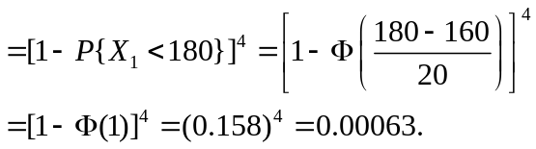
17.设X，Y是相互独立的随机变量，其分布律分别为
P{X=k}=p（k），k=0，1，2，…，
P{Y=r}=q（r），r=0，1，2，….
证明随机变量Z=X+Y的分布律为
P{Z=i}=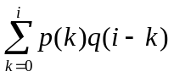，i=0，1，2，….
【证明】因X和Y所有可能值都是非负整数，
所以
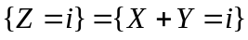
于是
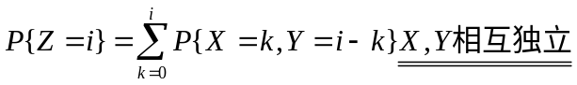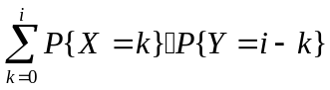
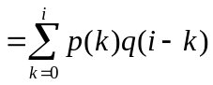
18.设X，Y是相互独立的随机变量，它们都服从参数为n，p的二项分布.证明Z=X+Y服从参数为2n，p的二项分布.
【证明】方法一：X+Y可能取值为0，1，2，…，2n.
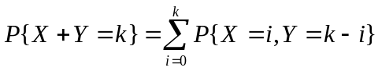
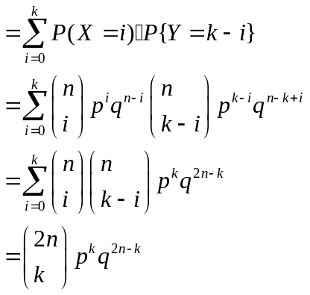
方法二：设μ₁,μ₂,…,μ_{n};μ₁′,μ₂′,…，μ_{n}′均服从两点分布（参数为p），则
X=μ₁+μ₂+…+μ_{n}，Y=μ₁′+μ₂′+…+μ_{n}′,
X+Y=μ₁+μ₂+…+μ_{n}+μ₁′+μ₂′+…+μ_{n}′,
所以，X+Y服从参数为（2n,p)的二项分布.
19.设随机变量（X，Y）的分布律为
X  Y | 0 1 2 3 4 5
0  1  2  3 | 0 0.01 0.03 0.05 0.07 0.09  0.01 0.02 0.04 0.05 0.06 0.08  0.01 0.03 0.05 0.05 0.05 0.06  0.01 0.02 0.04 0.06 0.06 0.05
(1) 求P{X=2｜Y=2}，P{Y=3｜X=0}；
（2） 求V=max（X，Y）的分布律；
（3） 求U=min（X，Y）的分布律；
（4） 求W=X+Y的分布律.
【解】（1）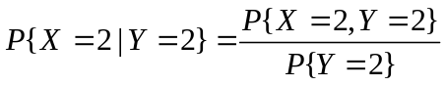
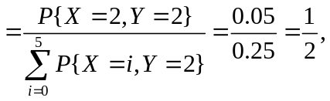
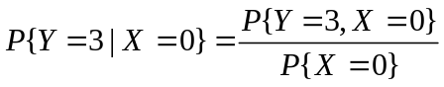
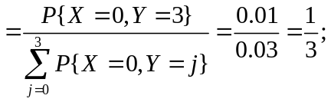
（2）
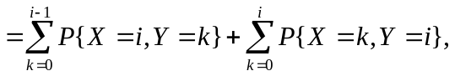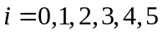
所以V的分布律为
V=max(X,Y) | 0 | 1 | 2 | 3 | 4 | 5
P | 0 | 0.04 | 0.16 | 0.28 | 0.24 | 0.28

(3) 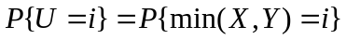
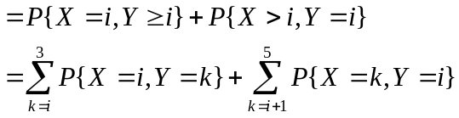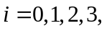
于是
U=min(X,Y) | 0 | 1 | 2 | 3
P | 0.28 | 0.30 | 0.25 | 0.17
(4)类似上述过程，有
W=X+Y | 0 | 1 | 2 | 3 | 4 | 5 | 6 | 7 | 8
P | 0 | 0.02 | 0.06 | 0.13 | 0.19 | 0.24 | 0.19 | 0.12 | 0.05
20.雷达的圆形屏幕半径为R，设目标出现点（X，Y）在屏幕上服从均匀分布.
（1） 求P{Y＞0｜Y＞X}；
（2） 设M=max{X，Y}，求P{M＞0}.
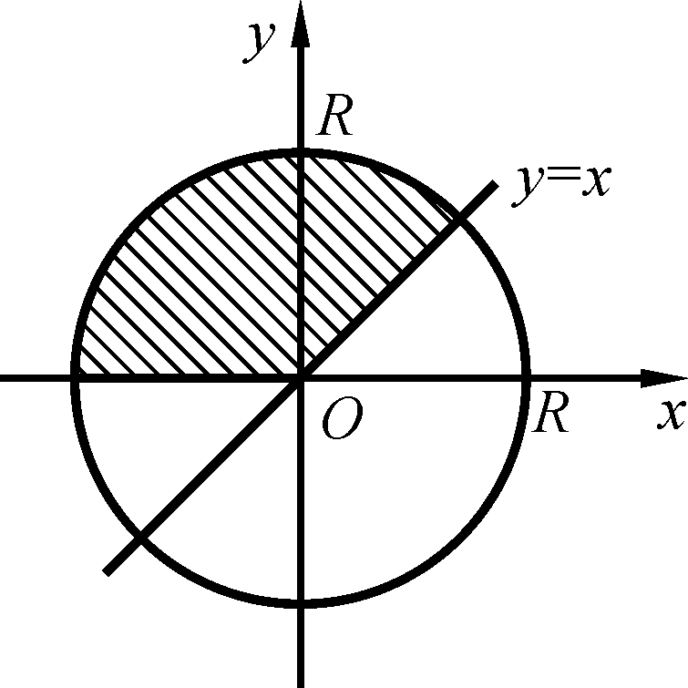
题20图
【解】因（X，Y）的联合概率密度为
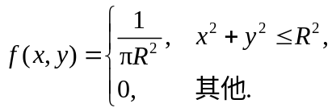
（1）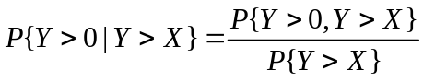
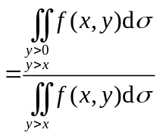
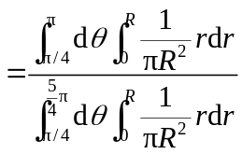
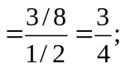
(2)
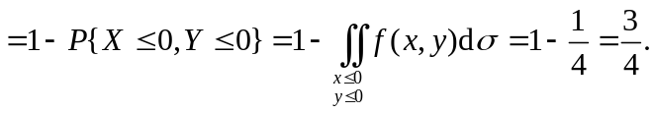
21.设平面区域D由曲线y=1/x及直线y=0，x=1,x=e²所围成，二维随机变量（X，Y）在区域D上服从均匀分布，求（X，Y）关于X的边缘概率密度在x=2处的值为多少？
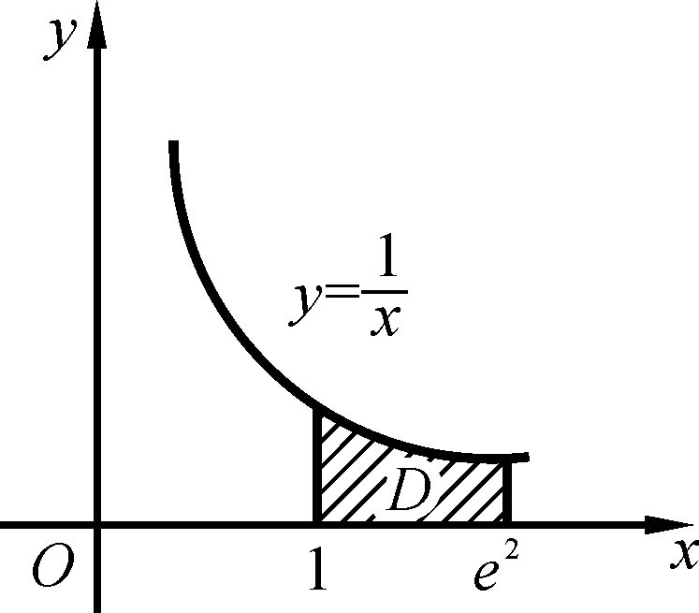
题21图
【解】区域D的面积为 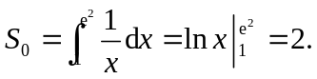（X,Y）的联合密度函数为
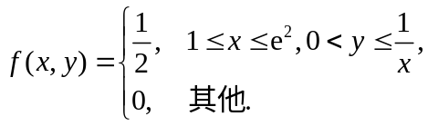
（X，Y）关于X的边缘密度函数为
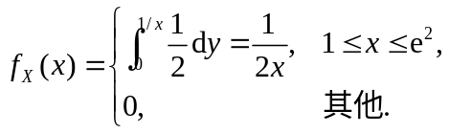
所以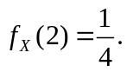
22.设随机变量X和Y相互独立，下表列出了二维随机变量（X，Y）联合分布律及关于X和Y的边缘分布律中的部分数值.试将其余数值填入表中的空白处.
Y  X | y₁ y₂ y₃ | P{X=x_{i}}=p_{i}
x₁  x₂ | 1/8  1/8
P{Y=y_{j}}=p_{j} | 1/6 | 1

【解】因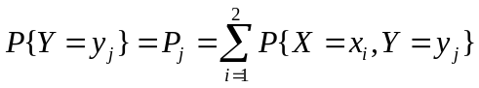,
故
从而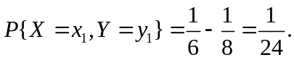
而X与Y独立，故,
从而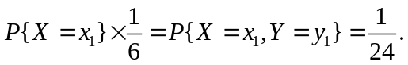
即：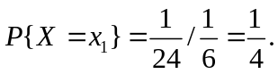
又
即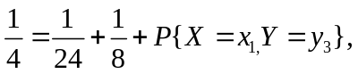
从而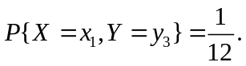
同理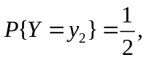 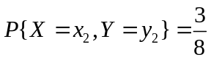
又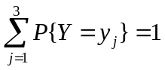,故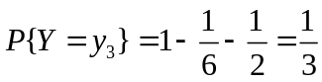.
同理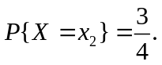
从而
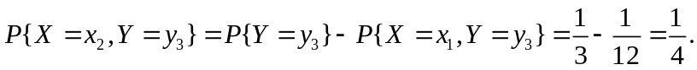
故

Y  X | 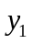 | 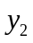 | 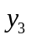 | 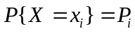
 | 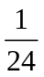 |  | 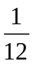 | 
 |  |  |  | 
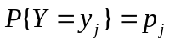 |  |  |  | 1

23.设某班车起点站上客人数X服从参数为λ(λ>0)的泊松分布，每位乘客在中途下车的概率为p（0<p<1），且中途下车与否相互独立，以Y表示在中途下车的人数，求：（1）在发车时有n个乘客的条件下，中途有m人下车的概率；（2）二维随机变量（X，Y）的概率分布.
【解】(1) .
(2)
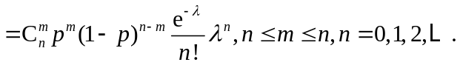
24.设随机变量X和Y独立，其中X的概率分布为X~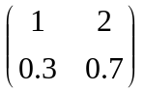，而Y的概率密度为f(y)，求随机变量U=X+Y的概率密度g(u).
【解】设F（y）是Y的分布函数，则由全概率公式，知U=X+Y的分布函数为
由于X和Y独立，可见
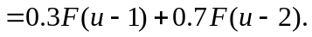
由此，得U的概率密度为
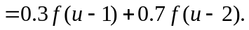
25. 设随机变量X与Y相互独立，且均服从区间[0,3]上的均匀分布，求P{max{X,Y}≤1}.
解：因为随即变量服从[0，3]上的均匀分布，于是有
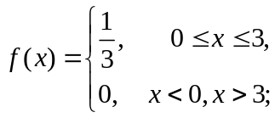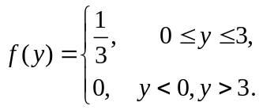
因为X，Y相互独立，所以
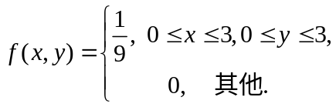
推得 

